串行D/A实验
学号：11300720222 姓名：曲莹泽 上课时间：周五下午 座位号：45

- 实验目的：

学习使用串行数模转换芯片TLC5620产生所需模拟电压波形。

- 实验原理：
- TLC5620 8位串行D/A概况:

TLC5620是美国德州仪器（TI）公司生产的8位带有高阻抗缓冲输入的4通道D/A转换芯片。可产生单调的、1到2倍于基准电压和接地电压差值的输出。通常情况下TLC5620的供电电压为5V，器件内部集成上电复位功能。通用微处理器通过CLK、DATA、LOAD和LDAC四根控制线可实现对该芯片的控制。

该芯片的管脚分配如下表所示：

- TLC5620 8位串行D/A工作时序：
    - 工作时序一：
当LOAD为高电平、LDAC为低电平时，串行数据在CLK每一个下降沿由时钟同步送入DATA端口。一旦8位数据位都送入，LOAD变为低脉冲电平，以便把数据锁存至串行数据寄存器中。由于LDAC为低电平，锁存在串行数据寄存器中的数据自动锁存至所选择的DAC中，更新DAC输出。
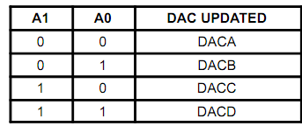

    - 工作时序二：
当LOAD为高电平、LDAC为高电平时，串行数据在CLK每一个下降沿由时钟同步送入DATA端口。一旦8位数据位都送入，LOAD变为低脉冲电平，以便把数据锁存至串行数据寄存器中。接着LDAC变为低脉冲电平，锁存在串行数据寄存器中的数据锁存至所选择的DAC中，更新DAC输出。
    - 工作时序三：
工作时序三与工作时序一类似，只是11位数据分成两次输入，分别输入3位控制位和8位数据位。中间这段时间要保持CLK为低电平。

    - 工作时序四：
工作时序四与工作时序二类似，只是11位数据分成两次输入，分别输入3位控制位和8位数据位。中间这段时间要保持CLK为低电平。

- 实验要求：
      - 调节B7区的电位器W3，使输出为2.5V，作为REF电压。通过单片机IO口输入10组数据，测量DA的转换结果，并分析其精度。
      - 使DAC的通道1产生梯形波、通道2产生方波，周期幅度均相同。

- 实验内容：
- 产生直流波形：
  - 电原理图：

  - 流程图：
    - 主程序： b. AD转换子程序：

  - 汇编程序：
SCLK BIT P1.6
SDAT BIT P1.7
LDAC BIT P3.4
LOAD BIT P3.5
VOUT DATA 30H
ORG 8000H
AJMP MAIN
ORG 8100H
MAIN:
MOV SP,#60H ;初始化堆栈
NOP
CLR SCLK ;时钟信号清零
CLR SDAT ;数据信号清零
SET LOAD ;将LOAD及LDAC置一，即无效
SETB LDAC
MOV VOUT,#05H ;初始数字信号为05H
MOV R0,#0BH ;输出个数计数器
MOV R1,#00H ;设置输出通道和输出倍数选择值
LOOP:
MOV R2,VOUT ;设置待转换为模拟电平的二进制码
LCALL DAC ;调用输出函数
MOV A,VOUT ;在此处加断点读数
ADD A,#19H ;增加下一次要输入的电平
MOV VOUT,A
DJNZ R0,LOOP
SJMP $
DAC: ;数模转换函数，确保在R1、R2 中保存相应的值
MOV A,R1 ;输出通道选择倍数选择码
CLR SCLK
MOV R7,#08H ;R7为位数计数器
LCALL SENDBYTE
MOV A,R2 ;输出待转换的电平数据
CLR SCLK
MOV R7,#08H
LCALL SENDBYTE
CLR LOAD ;使数据加载信号有效
SETB LOAD
CLR LDAC ;使数据锁存信号

SETB LDAC
RET
SENDBYTE:
SETB SCLK ;时钟信号上升
RLC A
MOV SDAT,C ;输出A的最高位
CLR SCLK ;给出时钟的下降沿
DJNZ R7,SENDBYTE ;判断是否8位都传送完毕
RET

END
- 产生梯形波和方波：
  - 电原理图：

        - 流程图：
          - 主程序：

          - 中断服务程序： c. AD转换子程序：

        - 程序代码：

CS BIT P1.2

DAT BIT P1.1

CLK BIT P1.0
ANS_ADDR DATA 30H ;数据存放区首地址

ORG 8000H

AJMP MAIN

ORG 800BH

LJMP INTT0

ORG 8100H

MAIN:

MOV SP,#80H
MOV TMOD,#02H ;设置T0计时器工作在方式二

MOV TL0,#48H ;采样频率为5kHz

MOV TH0,#48H

SETB ET0 ;开放T0中断

SETB EA ;开放CPU中断

SETB TR0 ;开始T0计时

MOV R0,#ANS_ADDR ;采集到的数据存放在30H至7FH

ACALL ADCONVERT ;第一次采集信号无效

SJMP $

INTT0 : ;中断处理子程序

ACALL ADCONVERT ;调用A/D转换子程序
MOV @R0,A ;将数据读入内存中
INC R0 ;移动数据存放区指针

CJNE R0,#80H, RETTI ;采集信号80次

CLR TR0 ;采样完毕则关闭中断

CLR EA

CLR ET0

RETTI :

RETI

ADCONVERT: ;A/D转换子程序

CLR A ;清零返回值

CLR CLK ;时钟信号清零

CLR CS ;选中AD，开始读数据最高位

MOV R6,#8 ;数据位数为八位
CON_LOAD:

SETB CLK ;时钟信号置一

NOP

NOP

MOV C,DAT

RLC A ;数据移入寄存器A

CLR CLK ;时钟信号清零

NOP

DJNZ R6,CON_LOAD ;循环读取八位数据

SETB CS ;停止转换

SETB CLK

RET

END

- 实验记录与数据分析：
- 采集直流信号：
V_{REF} = 4.89V, 采样电压值 = 十进制采样值 / 256 * V_{REF}
序号 | 实际电压（V） | 采样值 | 采样电压值（V） | 误差值（V）
1 | 4.89 | FFH | 4.8709 | -0.0191
2 | 4.48 | EAH | 4.4698 | -0.0102
3 | 4.03 | D2H | 4.0113 | -0.0187
4 | 3.50 | B6H | 3.4765 | -0.0235
5 | 3.04 | 9EH | 3.0180 | -0.0220
6 | 2.59 | 82H | 2.4832 | -0.1068
7 | 2.00 | 68H | 1.9866 | -0.0134
8 | 1.50 | 4DH | 1.4708 | -0.0292
9 | 1.00 | 34H | 0.9933 | -0.0067
10 | 0.509 | 1AH | 0.4966 | -0.0124

由于输入参考电平为4.89V，对应的最小量化间隔电平为4.89 / 256 = 0.0191 V. 平均线性误差为-0.0262V, 线性误差大于最小量化间隔电平。
对采样电压值和实际电压进行线性拟合，可得拟合曲线如下图：
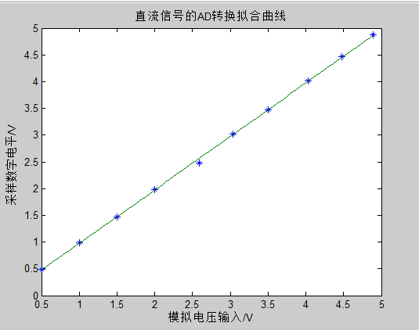
拟合方程为 y = 0.9999 * x - 0.0259. 为减小误差，可采用零点修正的方法，即将采样电压值v代入公式v’ = (v + 0.0259) / 0.9999, 求得更为精确的测量值v’. 调零后的结果如下表所示：
实际电压(V) | 采样电压值(V) | 误差值(V) | 调零后电压值(V) | 调零后的误差值(V)
4.89 | 4.8709 | -0.0191 | 4.8973 | 0.0073
4.48 | 4.4698 | -0.0102 | 4.4961 | 0.0161
4.03 | 4.0113 | -0.0187 | 4.0376 | 0.0076
3.50 | 3.4765 | -0.0235 | 3.5028 | 0.0028
3.04 | 3.0180 | -0.0220 | 3.0442 | 0.0042
2.59 | 2.4832 | -0.1068 | 2.5094 | -0.0806
2.00 | 1.9866 | -0.0134 | 2.0127 | 0.0127
1.50 | 1.4708 | -0.0292 | 1.4968 | -0.0032
1.00 | 0.9933 | -0.0067 | 1.0193 | 0.0193
0.509 | 0.4966 | -0.0124 | 0.5226 | 0.0136
调零后的平均误差为-0.00002V, 相比调零前，误差显著减小。因此，对第二个实验的测量电压值，可通过同样的方式进行调整处理，从而减小误差。

- 采集正弦信号：
    - 采样频率 = 5kHz, 信号频率 = 2.498kHz
取20个点进行计算与拟合：
序号 | 采样值 | 采样电压值(V) | 调零后的采样电压值(V)
1 | 6C | 2.0629688 | 2.0890777
2 | E6 | 4.3933594 | 4.4197013
3 | 68 | 1.9865625 | 2.0126638
4 | EA | 4.4697656 | 4.4961152
5 | 64 | 1.9101563 | 1.9362499
6 | EC | 4.5079688 | 4.5343222
7 | 62 | 1.8719531 | 1.8980429
8 | EE | 4.5461719 | 4.5725291
9 | 61 | 1.8528516 | 1.8789395
10 | EF | 4.5652734 | 4.5916326
11 | 61 | 1.8528516 | 1.8789395
12 | EE | 4.5461719 | 4.5725291
13 | 62 | 1.8719531 | 1.8980429
14 | ED | 4.5270703 | 4.5534257
15 | 64 | 1.9101563 | 1.9362499
16 | EA | 4.4697656 | 4.4961152
17 | 67 | 1.9674609 | 1.9935603
18 | E6 | 4.3933594 | 4.4197013
19 | 6C | 2.0629688 | 2.0890777
20 | E2 | 4.3169531 | 4.3432875
利用matlab的cftool可得到拟合曲线与拟合方程结果，如下图所示：
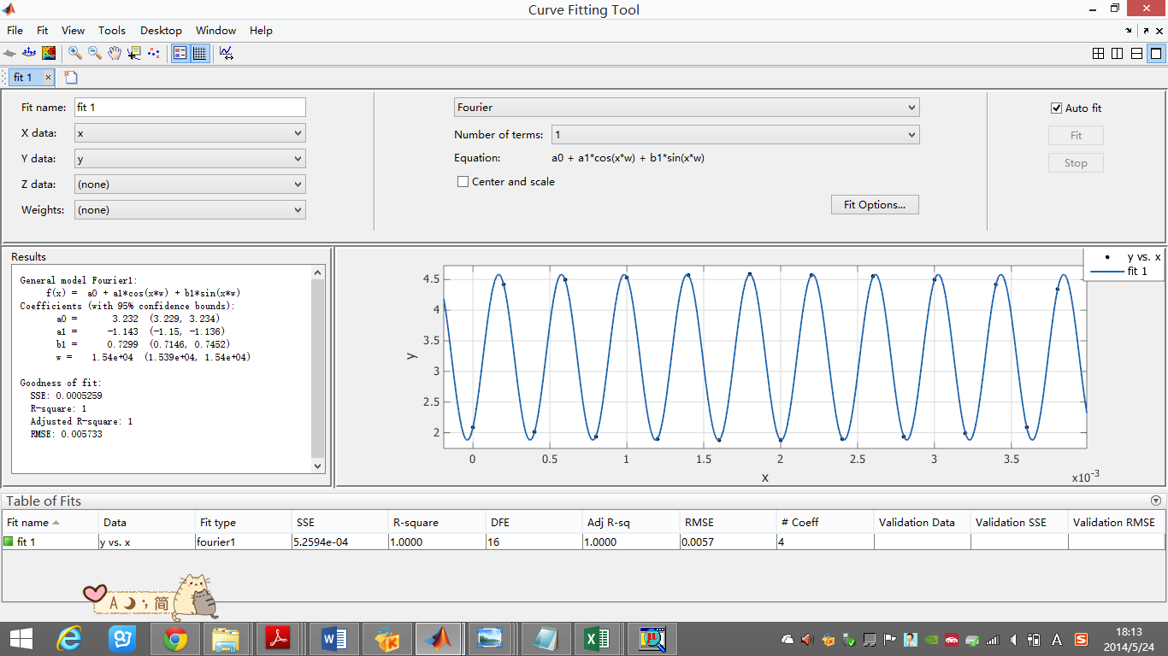
可知，拟合方程为 f(x) = 3.232 – 1.143 * cos (15400x) + 0.7299 * sin (15400x). 该波形信号的频率为f =ω/2π= 15400/ 2π = 2.451 kHz. 而实际输入信号的频率为2.498kHz, 频率的相对误差为1.92%, 拟合得到的波形也符合正弦波的特征。因此，可证明，当采样频率约等于信号频率的两倍时，采样得到的数据基本可以恢复原始信号。

  - 采样频率 = 5kHz, 信号频率 = 1.048kHz
取20个点进行计算与拟合：
序号 | 采样值 | 采样电压值(V) | 调零后的采样电压值(V)
1 | F0H | 4.584375 | 4.610736
2 | 86H | 2.559609 | 2.585768
3 | 12H | 0.343828 | 0.369765
4 | 40H | 1.2225 | 1.248525
5 | CBH | 3.877617 | 3.903908
6 | E5H | 4.374258 | 4.400598
7 | 64H | 1.910156 | 1.93625
8 | 0CH | 0.229219 | 0.255144
9 | 5EH | 1.795547 | 1.821629
10 | E1H | 4.297852 | 4.324184
11 | D2H | 4.011328 | 4.037632
12 | 45H | 1.318008 | 1.344042
13 | 10H | 0.305625 | 0.331558
14 | 7FH | 2.425898 | 2.452044
15 | EEH | 4.546172 | 4.572529
16 | B7H | 3.495586 | 3.521838
17 | 2BH | 0.821367 | 0.847352
18 | 1DH | 0.553945 | 0.579903
19 | A0H | 3.05625 | 3.082458
20 | F2H | 4.622578 | 4.648943
利用matlab的cftool可得到拟合曲线与拟合方程结果，如下图所示：
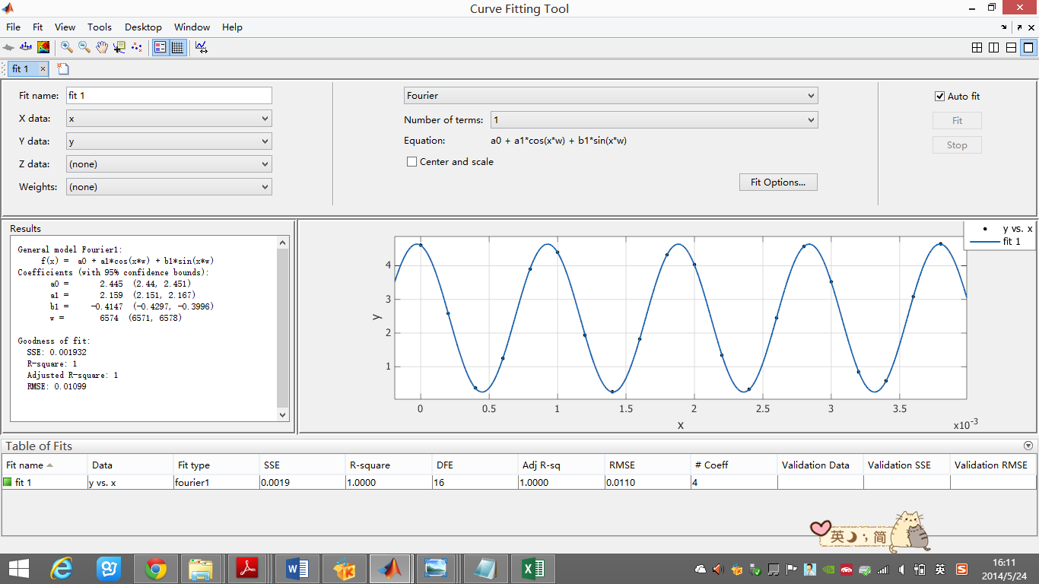
可知，拟合方程为 f(x) = 2.445 + 2.159 * cos (6574x) - 0.4147 * sin (6574x). 该波形信号的频率为f =ω/2π= 6574/ 2π = 1.046 kHz. 而实际输入信号的频率为1.048kHz, 频率的相对误差仅为0.0019%, 拟合得到的波形也十分符合正弦波。因此，可证明，当采样频率大于信号频率的两倍时，采样得到的数据比较符合真实数值。

  - 采样频率 = 5kHz, 信号频率 = 5.084kHz
取20个点进行计算与拟合：
序号 | 采样值 | 采样电压值(V) | 调零后的采样电压值(V)
1 | AFH | 3.3427734 | 3.3690103
2 | CCH | 3.8967188 | 3.9230111
3 | D4H | 4.0495313 | 4.0758388
4 | DAH | 4.1641406 | 4.1904597
5 | E0H | 4.27875 | 4.3050805
6 | E6H | 4.3933594 | 4.4197013
7 | EAH | 4.4697656 | 4.4961152
8 | EDH | 4.5270703 | 4.5534257
9 | F0H | 4.584375 | 4.6107361
10 | F1H | 4.6034766 | 4.6298395
11 | F2H | 4.6225781 | 4.648943
12 | F2H | 4.6225781 | 4.648943
13 | F1H | 4.6034766 | 4.6298395
14 | EFH | 4.5652734 | 4.5916326
15 | ECH | 4.5079688 | 4.5343222
16 | E8H | 4.4315625 | 4.4579083
17 | E4H | 4.3551563 | 4.3814944
18 | DEH | 4.2405469 | 4.2668736
19 | D8H | 4.1259375 | 4.1522527
20 | D0H | 3.973125 | 3.9994249
利用matlab的cftool可得到拟合曲线与拟合方程结果，如下图所示：
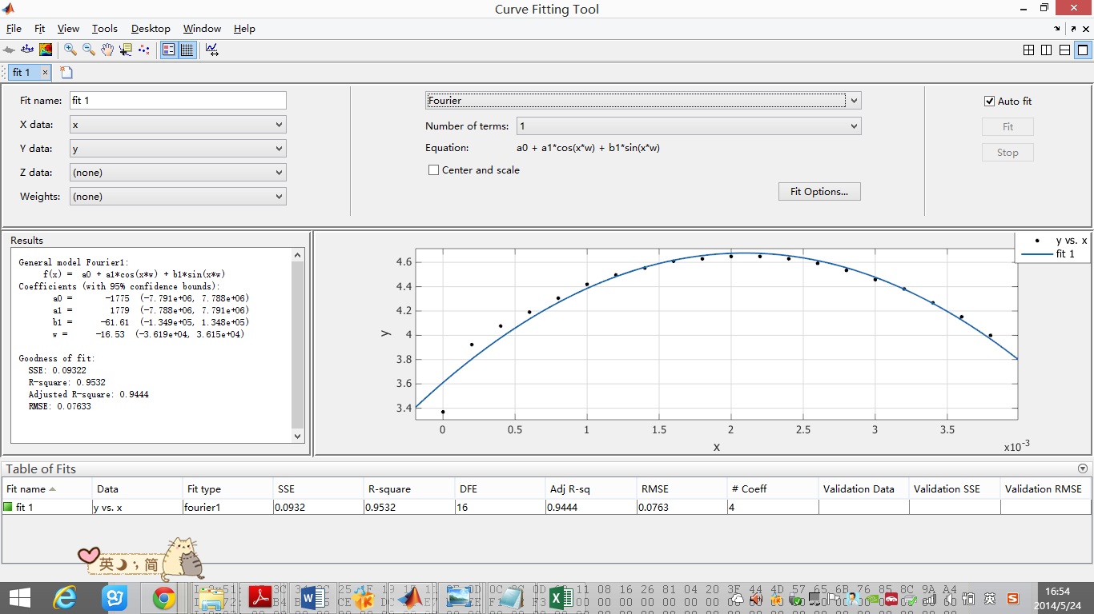
看出，拟合曲线完全失真，拟合方程为 f(x) = -1775 + 1779 * cos (16.53x) + 61.61 * sin (16.53x). 该波形信号的频率为f =ω/2π= 16.53/ 2π = 2.63Hz，远小于实际信号的频率5.084kHz. 因此，可证明，当采样频率小于信号频率的两倍时，采样得到的数据无法恢复原始信号。

- 实验注意事项：
  - 在进行两个实验时，都应注意输入模拟信号的范围应在V_{REF-} 到V_{REF+} 之间，否则将无法正确转换为数字信号。
  - 第二个实验在设计代码时，应注意控制采样次数，避免数据写进堆栈段发生错误。

- 实验总结：

通过本实验，学会了模数转换的原理，并验证了采样定理。

